桃園縣富岡國小98學年度第一學期學校經營成果彙整表
【教務處－教學組長】
活動日期 | 981021(活力健康農場)
活動名稱 | 高年級教師專業對談暨教學參訪研習
活動目標 | 1.提供教師專業社群對談機會，提昇教師專業素養。  2.廣納教師意見，擘劃學校課程計畫發展。  3.客家文物童玩三合院及生態教育參訪。
活動歷程  及  活動成果  （照片圖說） | 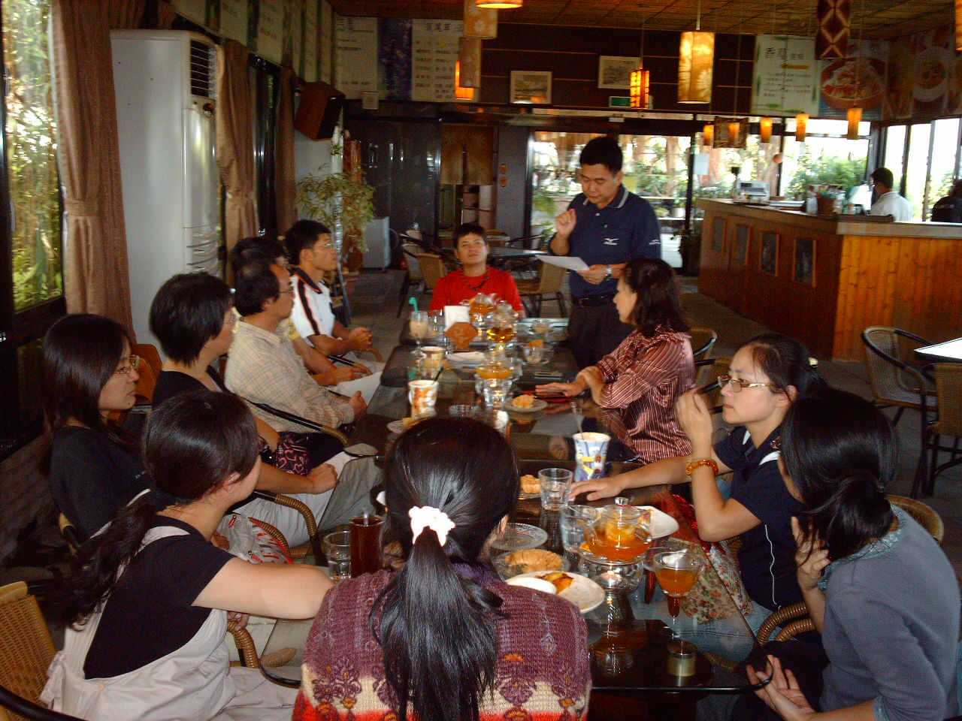  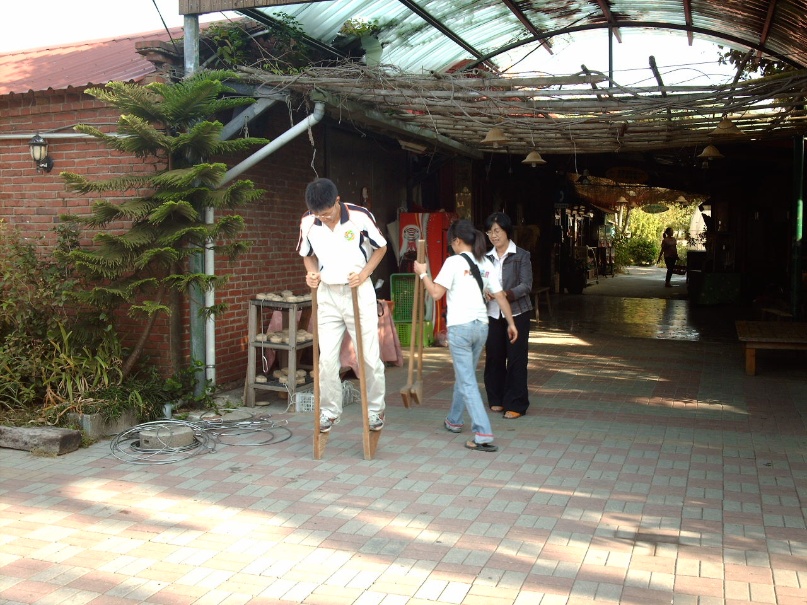
檢討與改進 | 1.校長親自主持，提昇教師參與課程發展及研習意願。  2.成效良好，持續規劃辦理教師專業對談暨教學參訪研  習。

承辦人： 主任： 校長：

